LAPORAN PRAKTIKUM
Implementasi Login dan Register pada Node.js dan Flutter Web dengan Google Sign-In serta Gemini API
Node.js (Express) · Flutter Web · Firebase Authentication · Google Sign-In · Google AI Studio / Gemini API
Nama | ……………………………………………… (isi sendiri)
NIM | ……………………………………………… (isi sendiri)
Kelas | ……………………………………………… (isi sendiri)
Mata kuliah | ……………………………………………… (isi sendiri)
Dosen pengampu | ……………………………………………… (isi sendiri)
Institusi | ……………………………………………… (isi sendiri)

Tanggal: 14 Oktober 2026
Catatan status: seluruh kode dan pengujian otomatis telah selesai dan lulus terhadap Firebase Auth Emulator dan Gemini mock. Pembuatan proyek Firebase nyata, API key Google AI Studio nyata, serta login Google nyata belum dilakukan karena memerlukan akun Google pemilik tugas. Lihat Bab 2 dan Bab 13. Dokumen ini adalah berkas .docx yang siap diunggah/dikonversi ke Google Docs.

Daftar Isi
1. Tujuan praktikum
2. Ringkasan hasil dan status penyelesaian
3. Tools, versi, dan arsitektur
4. Konfigurasi Firebase dan Google Sign-In
5. Pembuatan API key melalui Google AI Studio
6. Implementasi website Node.js
7. Implementasi website Flutter Web
8. Integrasi Gemini dan pengamanan key
9. Langkah menjalankan kedua aplikasi
10. Demonstrasi fitur dengan screenshot dan caption
11. Tabel pengujian
12. Kendala nyata dan penyelesaiannya
13. Kesimpulan dan keterbatasan
14. Referensi dokumentasi resmi

1. Tujuan Praktikum
- Membangun website login/register dengan Node.js (Express) yang mendukung email/password dan Google, dashboard terproteksi, dan logout.
- Membangun website login/register serupa dengan Flutter Web.
- Memakai Firebase Authentication untuk pengelolaan kredensial, dan Firebase Admin SDK di backend untuk memverifikasi identitas.
- Membuat API key Gemini melalui Google AI Studio dan mengintegrasikannya secara aman (key hanya di server) melalui fitur "Tanya Gemini" pada dashboard kedua website.
- Mendokumentasikan implementasi, pengujian, dan bukti (screenshot) dalam satu dokumen.

2. Ringkasan Hasil dan Status Penyelesaian
Tabel berikut membedakan hasil aktual, pengujian dengan emulator/mock, dan bagian yang belum dapat diverifikasi.
Komponen | Status | Keterangan
Website Node.js + backend (register, login, dashboard, logout, Tanya Gemini) | Selesai | Kode selesai; 11/11 tes backend dan 17 skenario E2E lulus (emulator + mock).
Website Flutter Web (fitur sama) | Selesai | flutter analyze bersih; 5/5 tes unit+widget dan 14 skenario E2E lulus (emulator + mock).
Endpoint POST /api/gemini (validasi, autentikasi, penanganan error) | Selesai | Teruji, termasuk panggilan ke Gemini API nyata dengan key palsu (dipetakan ke GEMINI_BAD_KEY).
Proyek Firebase nyata + provider Email/Password & Google aktif | Tertunda | Perlu login Google pemilik. Konsol Firebase tidak dapat diakses dari lingkungan pengembangan.
API key Google AI Studio nyata + jawaban Gemini nyata (Node & Flutter) | Tertunda | Perlu login Google pemilik. Jawaban pada screenshot adalah MOCK, bukan Gemini asli.
Login Google nyata (popup OAuth) pada kedua website | Tertunda | Belum diuji. Pengujian memakai kredensial IdP tiruan milik emulator (bukan Google asli).
Google Docs asli | Tertunda | Dokumen ini berformat .docx; lihat catatan konversi pada bagian akhir bab ini.

Bukti yang masih kurang (harus diambil setelah konfigurasi nyata): (1) layar Firebase yang memperlihatkan provider Email/Password dan Google aktif; (2) daftar pengguna uji di Firebase Console; (3) pembuatan API key di AI Studio (nilai key disamarkan); (4) jawaban Gemini nyata di Node.js; (5) jawaban Gemini nyata di Flutter Web; (6) dashboard setelah login Google nyata di kedua website; (7) pembatalan popup Google nyata.
Catatan konversi ke Google Docs: unggah berkas .docx ke Google Drive → klik kanan → *Buka dengan → Google Dokumen*, atau *File → Simpan sebagai Google Dokumen*. Judul dan screenshot tertanam akan terbawa.

3. Tools, Versi, dan Arsitektur

3.1 Tools dan versi yang digunakan
Versi berikut dicatat dari lingkungan yang benar-benar dipakai (docs/test-results/versions.txt).
Komponen | Versi / keterangan
Node.js / npm | v22.22.0 / 10.9.4 (LTS; firebase-admin 14 mensyaratkan Node ≥ 22)
Express | 5.3.0 (+ helmet 8.3.0, cookie-parser 1.4.7, express-rate-limit 8.7.1, ejs 7.0.1)
Firebase Admin SDK (backend) | firebase-admin 14.5.0 (API modular firebase-admin/app, firebase-admin/auth)
Firebase JS SDK (browser Node.js) | firebase 13.0.0, dibundel dengan esbuild 0.28.2
SDK Gemini | @google/genai 2.29.1 (SDK JavaScript resmi Google Gen AI)
Flutter / Dart | Flutter 3.47.7 (stable) / Dart 3.13.5
Paket Flutter | firebase_core ^4.15.0, firebase_auth ^6.7.0 (firebase_auth_web 6.3.0), http ^1.6.0
Pengujian | node:test + supertest 7.3.1; flutter_test; Playwright 1.56.1 (Chromium); firebase-tools 15.33.0 (Auth Emulator), OpenJDK 21
Model Gemini | Dikonfigurasi lewat GEMINI_MODEL (default gemini-3.5-flash). Belum diverifikasi terhadap akun — pilih model yang tampil di AI Studio akun Anda.

3.2 Arsitektur
Node.js menjalankan server dan backend, sedangkan Firebase Authentication mengelola kredensial pengguna. Aplikasi ini tidak menyimpan password; password dikelola dan di-hash oleh Firebase.
Browser (Node.js) Browser (Flutter Web)
Firebase JS SDK -- login --> Firebase Auth <-- login -- firebase_auth
| ID token | ID token
v v
POST /api/sessionLogin (+CSRF) Authorization: Bearer <ID token>
| Admin SDK: verifyIdToken |
v |
Set-Cookie __session (HttpOnly, SameSite=Lax) -> /dashboard |
| |
+------------> Node.js / Express backend <--------------+
verifikasi cookie ATAU Bearer (Admin SDK)
POST /api/gemini -> Gemini API (GEMINI_API_KEY hanya di server)

- Website Node.js: SDK Firebase di browser menangani register/login. Backend menukar ID token yang valid (dan baru, < 5 menit) menjadi session cookie HttpOnly, SameSite=Lax, Secure pada production/HTTPS. /dashboard dan /api/* memverifikasi cookie. Permintaan POST berbasis cookie dilindungi token CSRF dan pemeriksaan header Origin.
- Flutter Web: firebase_auth menangani login; ID token dikirim sebagai Bearer ke backend, yang memverifikasinya sebelum memanggil Gemini.
- CORS dibatasi ke origin pada ALLOWED_ORIGINS; alamat backend Flutter dapat dikonfigurasi lewat --dart-define=API_BASE_URL.
- Satu proyek Firebase direncanakan untuk kedua aplikasi.

4. Konfigurasi Firebase dan Google Sign-In
Status: belum dilakukan pada Firebase nyata. Lingkungan pengembangan tidak memiliki login Google dan memblokir console.firebase.google.com serta apis.google.com. Langkah di bawah adalah prosedur yang harus dijalankan pemilik akun; seluruh kode sudah menerima konfigurasinya lewat variabel lingkungan/--dart-define.

4.1 Langkah konfigurasi nyata
1. Buka Firebase Console → Add project (paket Spark/gratis, jangan aktifkan billing).
2. Authentication → Get started → Sign-in method: aktifkan Email/Password dan Google (isi *support email*).
3. Authentication → Settings → Authorized domains: pastikan localhost tercantum dan tambahkan domain deploy (jika ada).
4. Project settings → Your apps → Web (`</>`): daftarkan satu aplikasi web, salin apiKey, authDomain, projectId, appId, messagingSenderId (nilai publik) ke node-web/.env dan flutter-web/dart-defines.json.
5. Project settings → Service accounts → Generate new private key → simpan ke node-web/secrets/serviceAccount.json (sudah ada di .gitignore). Jangan pernah mengirim file ini lewat chat/screenshot.
6. Flutter: konfigurasi dapat memakai flutterfire configure (alur resmi) atau --dart-define-from-file seperti pada proyek ini.

4.2 Bukti yang diperlukan
BUKTI BELUM TERSEDIA — Provider autentikasi aktif (Firebase Console)
• Buka Authentication → Sign-in method; tangkap layar daftar provider yang menampilkan Email/Password dan Google berstatus Enabled.
[Tempel screenshot asli di sini setelah langkah dilakukan]

BUKTI BELUM TERSEDIA — Daftar pengguna uji (Firebase Console)
• Buka Authentication → Users setelah menguji kedua website; samarkan email pribadi (gunakan akun uji).
[Tempel screenshot asli di sini setelah langkah dilakukan]

Sebagai pembanding bukan pengganti, daftar pengguna pada Firebase Auth Emulator UI (lokal, data uji) ditampilkan pada Gambar di Bab 10.

5. Pembuatan API Key melalui Google AI Studio
Status: belum dilakukan. aistudio.google.com tidak dapat dijangkau dari lingkungan pengembangan dan pembuatan key memerlukan login Google. Integrasi server sudah siap dan hanya membutuhkan nilai GEMINI_API_KEY dan GEMINI_MODEL pada .env.
1. Buka <https://aistudio.google.com/apikey> → Create API key (pilih/buat proyek Google Cloud; gunakan tier gratis, jangan aktifkan billing).
2. Salin key ke node-web/.env → GEMINI_API_KEY=.... Jangan menaruhnya di kode browser, Flutter, --dart-define, Git, atau screenshot.
3. Pada AI Studio, lihat model yang tersedia untuk akun Anda dan isi GEMINI_MODEL.
4. Untuk screenshot laporan, samarkan seluruh nilai key (tampilkan hanya nama key dan 4 karakter terakhir bila perlu).
BUKTI BELUM TERSEDIA — Pembuatan API key Google AI Studio (nilai key disamarkan)
• Tangkap layar halaman API keys setelah key dibuat; tutup/blur seluruh nilai key.
[Tempel screenshot asli di sini setelah langkah dilakukan]

6. Implementasi Website Node.js
Struktur: node-web/server.js, src/ (config, app, auth, csrf, gemini, firebaseAdmin), views/*.ejs, client/*.js (dibundel esbuild menjadi public/js/*.bundle.js), test/*.test.js.

6.1 Alur autentikasi
- Halaman /register dan /login memvalidasi input di sisi klien (email, panjang password ≥ 8 dengan huruf dan angka, konfirmasi cocok), mencegah submit ganda, dan menampilkan pesan error berbahasa Indonesia untuk kode error Firebase.
- SDK Firebase (persistensi in-memory) melakukan createUserWithEmailAndPassword/signInWithEmailAndPassword/signInWithPopup(GoogleAuthProvider).
- ID token dikirim ke POST /api/sessionLogin bersama header X-CSRF-Token; server memverifikasi token lalu membuat session cookie.
- Setelah itu SDK klien signOut() — sesi dipegang server lewat cookie HttpOnly.
- GET /dashboard memverifikasi cookie (verifySessionCookie(..., true)); gagal → hapus cookie dan arahkan ke /login (?expired=1 bila sesi kedaluwarsa).

6.2 Cuplikan kode inti
Penukaran ID token menjadi session cookie (node-web/src/app.js):
app.post('/api/sessionLogin', noStore, csrf.verify, async (req, res) => {
const idToken = typeof req.body?.idToken === 'string' ? req.body.idToken : '';
if (!idToken) return res.status(400).json({ code: 'NO_TOKEN', error: 'ID token tidak ada.' });
let decoded;
try {
decoded = await auth.verifyIdToken(idToken);
} catch {
return res.status(401).json({ code: 'TOKEN_INVALID', error: 'ID token tidak valid atau kedaluwarsa.' });
}
if (Math.floor(Date.now() / 1000) - decoded.auth_time > MAX_AUTH_AGE_S) {
return res.status(401).json({ code: 'RECENT_LOGIN_REQUIRED', error: 'Silakan masuk ulang.' });
}
const cookie = await auth.createSessionCookie(idToken, { expiresIn: config.sessionMaxMs });
res.cookie(SESSION_COOKIE, cookie, cookieOptions(config.sessionMaxMs));
res.json({ ok: true });
});

Verifikasi identitas — Bearer (Flutter) atau cookie (Node) (node-web/src/auth.js):
// Mengembalikan { user, via } atau melempar error { code } bila tidak sah.
// Prioritas: header Authorization Bearer (Flutter) lalu session cookie (Node web).
async function resolveUser(auth, req) {
const header = req.get('authorization') || '';
if (header.toLowerCase().startsWith('bearer ')) {
const token = header.slice(7).trim();
try {
const decoded = await auth.verifyIdToken(token, true);
return { user: decoded, via: 'bearer' };
} catch (e) {
const code = e?.code === 'auth/id-token-expired' ? 'SESSION_EXPIRED' : 'TOKEN_INVALID';
throw Object.assign(new Error(code), { code });
}
}
const cookie = req.cookies?.[SESSION_COOKIE];
if (!cookie) throw Object.assign(new Error('NO_AUTH'), { code: 'NO_AUTH' });
try {
const decoded = await auth.verifySessionCookie(cookie, true);
return { user: decoded, via: 'cookie' };
} catch (e) {
const expired = e?.code === 'auth/session-cookie-expired';
throw Object.assign(new Error('SESSION'), { code: expired ? 'SESSION_EXPIRED' : 'TOKEN_INVALID' });
}
}

Perlindungan CSRF (node-web/src/csrf.js):
// Pola "synchronizer token" sederhana: token acak disimpan di cookie HttpOnly dan
// disisipkan ke halaman HTML (meta tag). Klien mengirim ulang token lewat header
// X-CSRF-Token; situs lain tidak bisa membaca halaman kita sehingga tidak bisa memalsukannya.
function issue(req, res, next) {
let token = req.cookies?.[COOKIE];
if (!token || !/^[a-f0-9]{64}$/.test(token)) {
token = crypto.randomBytes(32).toString('hex');
res.cookie(COOKIE, token, {
httpOnly: true,
sameSite: 'strict',
secure: config.isProd,
path: '/',
});
}
res.locals.csrfToken = token;
next();
}

Penukaran sesi di browser (node-web/client/session.js):
// Menukar user Firebase yang baru login menjadi session cookie HttpOnly di server.
export async function establishSession(user) {
const idToken = await user.getIdToken(true);
const r = await postJson('/api/sessionLogin', { idToken });
await signOut(auth); // cookie server sudah cukup
if (!r.ok) throw Object.assign(new Error(r.data?.error || 'Gagal membuat sesi.'), { custom: true });
window.location.assign('/dashboard');
}

6.3 Pengamanan
- Cookie sesi: HttpOnly, SameSite=Lax, Secure saat NODE_ENV=production; masa berlaku dapat diatur (SESSION_MAX_DAYS).
- CSRF: token acak 256 bit di cookie HttpOnly + meta tag halaman; dibandingkan dengan header X-CSRF-Token (timing-safe). Paket csurf tidak dipakai karena sudah diarsipkan.
- Header keamanan via helmet (CSP ketat: skrip hanya dari self dan apis.google.com; frame-ancestors none).
- Rate limit POST /api/gemini: 10 permintaan/menit per pengguna. Body JSON dibatasi 10 KB.

7. Implementasi Website Flutter Web
Struktur: flutter-web/lib/ — main.dart (inisialisasi Firebase), app.dart (AuthGate), config.dart, firebase_options.dart, services/auth_repository.dart, services/gemini_client.dart, pages/{login,register,dashboard}_page.dart, validators.dart, widgets.dart.
- AuthRepository membungkus Firebase Auth sehingga UI dapat diuji dengan implementasi palsu (dipakai pada tes widget).
- AuthGate mendengarkan userChanges(): tanpa pengguna menampilkan login/register; dengan pengguna menampilkan dashboard. Semua URL dialihkan melalui AuthGate, sehingga /#/dashboard tidak membuka dashboard tanpa login.
- Login Google memakai FirebaseAuth.signInWithPopup(GoogleAuthProvider()); pembatalan popup (popup-closed-by-user, cancelled-popup-request) ditangani dengan pesan khusus.
- Konfigurasi publik Firebase dan alamat backend diberikan lewat --dart-define; tidak ada API key Gemini di Flutter.
- Persistensi sesi bawaan web (IndexedDB) membuat sesi bertahan saat halaman di-refresh.
Cuplikan kode inti (auth_repository.dart) — register dan login Google:
Future<T> _guard<T>(Future<T> Function() body) async {
try {
return await body();
} on FirebaseAuthException catch (e) {
final cancelled = e.code == 'popup-closed-by-user' || e.code == 'cancelled-popup-request';
throw AuthFailure(
cancelled ? 'Login Google dibatalkan. Anda bisa mencoba lagi.' : friendlyAuthMessage(e.code),
cancelled: cancelled,
);
}
}

@override
Future<void> signInWithEmail(String email, String password) =>
_guard(() => _auth.signInWithEmailAndPassword(email: email, password: password));

@override
Future<void> register(String name, String email, String password) => _guard(() async {
final cred = await _auth.createUserWithEmailAndPassword(email: email, password: password);
await cred.user?.updateDisplayName(name);
await cred.user?.reload();
});

@override
Future<void> signInWithGoogle() => _guard(() => _auth.signInWithPopup(GoogleAuthProvider()));

Pemanggilan backend dengan Bearer token (gemini_client.dart):
Future<GeminiAnswer> ask(String prompt) async {
final token = await _auth.idToken();
if (token == null) throw const GeminiException('Anda belum masuk.', unauthorized: true);
final http.Response res;
try {
res = await _http
.post(
Uri.parse('$_base/api/gemini'),
headers: {'Content-Type': 'application/json', 'Authorization': 'Bearer $token'},
body: jsonEncode({'prompt': prompt}),
)
.timeout(const Duration(seconds: 30));
} on TimeoutException {
throw const GeminiException('Server tidak merespons tepat waktu.');
} catch (_) {
throw const GeminiException('Tidak dapat terhubung ke server backend. Pastikan server Node.js berjalan.');
}

8. Integrasi Gemini dan Pengamanan Key
Endpoint POST /api/gemini menerima {prompt}, memeriksa autentikasi (cookie+CSRF atau Bearer), memvalidasi input (tidak kosong, ≤ 2000 karakter), membatasi laju, lalu memanggil Gemini lewat @google/genai. Konfigurasi: GEMINI_API_KEY, GEMINI_MODEL, GEMINI_TIMEOUT_MS, GEMINI_MAX_INPUT_CHARS.
async function askGemini(prompt) {
if (config.gemini.mock) {
// MOCK: hanya untuk pengujian lokal. Jawaban diberi label agar tidak dikira jawaban nyata.
return { text: `[MOCK — bukan jawaban Gemini asli] Anda bertanya: "${prompt.slice(0, 120)}"`, model: 'mock', mock: true };
}
if (!config.gemini.apiKey) {
throw new GeminiError('GEMINI_NO_KEY', 'GEMINI_API_KEY belum dikonfigurasi di server.', 503);
}
const controller = new AbortController();
const timer = setTimeout(() => controller.abort(), config.gemini.timeoutMs);
try {
const res = await getClient().models.generateContent({
model: config.gemini.model,
contents: prompt,
config: { systemInstruction: SYSTEM_INSTRUCTION, abortSignal: controller.signal },
});
const text = res.text;
if (!text) throw new GeminiError('GEMINI_EMPTY', 'Gemini tidak memberikan jawaban (mungkin diblokir filter keamanan).', 502);
return { text, model: config.gemini.model, mock: false };
} catch (err) {
throw mapError(err);
} finally {
clearTimeout(timer);
}
}

8.1 Penanganan kegagalan
Kondisi | Kode/HTTP ke klien | Pesan
Tidak login / token tidak valid | 401 NO_AUTH/TOKEN_INVALID/SESSION_EXPIRED | Anda belum masuk atau token tidak valid.
Cookie tanpa token CSRF | 403 CSRF_INVALID | Token keamanan tidak valid.
Prompt kosong / terlalu panjang | 400 EMPTY_PROMPT / PROMPT_TOO_LONG | Pertanyaan tidak boleh kosong / maksimal N karakter.
Key tidak ada / salah / ditolak | 503 GEMINI_NO_KEY / GEMINI_BAD_KEY | Konfigurasi server (tanpa menyebut nilai key).
Kuota habis / terlalu banyak permintaan | 429 GEMINI_QUOTA | Kuota Gemini API habis atau terlalu banyak permintaan.
Timeout | 504 GEMINI_TIMEOUT | Gemini tidak merespons tepat waktu.
Kegagalan lain / jawaban kosong | 502 GEMINI_FAILED/GEMINI_EMPTY | Gemini gagal memproses permintaan.

8.2 Pengamanan key
- GEMINI_API_KEY hanya dibaca server dari .env (ada di .gitignore); .env.example berisi placeholder.
- Key tidak pernah dikirim ke browser maupun dimasukkan ke build Flutter (--dart-define hanya berisi konfigurasi publik Firebase dan alamat backend).
- Detail error asli dari Google tidak diteruskan ke klien dan log hanya mencatat kode + UID, bukan prompt atau key. Tes otomatis memastikan string rahasia tidak muncul pada respons error.

9. Langkah Menjalankan Kedua Aplikasi

9.1 Konfigurasi nyata (setelah Bab 4 dan 5)
# Node.js + backend
cd node-web
npm install
cp .env.example .env # isi FIREBASE_*, GOOGLE_APPLICATION_CREDENTIALS, GEMINI_API_KEY, GEMINI_MODEL
npm run build:client
npm start # http://localhost:3000

# Flutter Web (terminal lain)
cd flutter-web
cp dart-defines.example.json dart-defines.json # isi konfigurasi web Firebase
flutter pub get
flutter run -d chrome --web-port 8080 --dart-define-from-file=dart-defines.json

9.2 Perintah yang benar-benar dipakai pada pengujian lokal (emulator + mock)
firebase emulators:start --only auth --project demo-auth-gemini

cd node-web && FIREBASE_AUTH_EMULATOR_HOST=127.0.0.1:9099 npm test
FIREBASE_AUTH_EMULATOR_HOST=127.0.0.1:9099 GEMINI_MOCK=1 ALLOWED_ORIGINS=http://localhost:8080 node server.js

cd flutter-web && flutter analyze && flutter test
flutter build web --release --no-web-resources-cdn \
--dart-define=USE_AUTH_EMULATOR=true --dart-define=API_BASE_URL=http://localhost:3000
(cd build/web && python3 -m http.server 8080 --bind 127.0.0.1)

cd docs/e2e && npm install && npm run build-shim
node e2e-node.js && SHOT_START=12 node e2e-flutter.js && SHOT_START=23 node console-shots.js

9.3 Urutan demonstrasi
1. Register (nama, email, password, konfirmasi) di Node.js → dashboard → Tanya Gemini → Keluar.
2. Buka /dashboard langsung → dialihkan ke /login (terproteksi).
3. Login email/password → dashboard; keluar; Masuk dengan Google → dashboard (metode login: Google).
4. Ulangi seluruh urutan di Flutter Web (http://localhost:8080).

10. Demonstrasi Fitur dengan Screenshot dan Caption
Seluruh gambar diambil dari aplikasi yang benar-benar dijalankan oleh Playwright/Chromium. Label sumber pada tiap caption: [Emulator] = Firebase Auth Emulator lokal (bukan Firebase Console/akun nyata); [Mock] = jawaban Gemini tiruan; [Konsol] = output perintah nyata yang dirender menjadi gambar. Data uji bersifat fiktif (@example.com).

10.1 Website Node.js
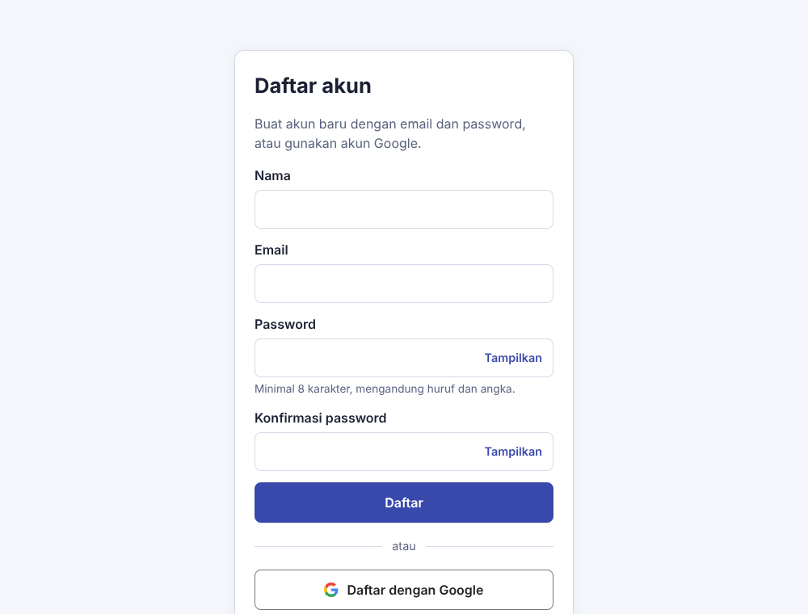
Gambar 1. Halaman register Node.js (/register): nama, email, password, konfirmasi, tombol Daftar, tombol Google, tautan ke login. [Emulator]
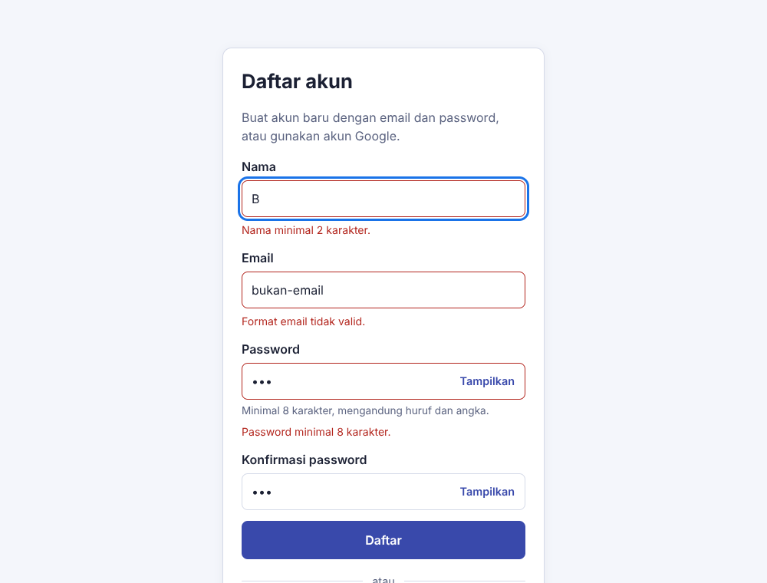
Gambar 2. Validasi register Node.js: nama terlalu pendek, email tidak valid, password lemah; kolom bermasalah ditandai dan fokus dipindah ke kolom pertama. [Emulator]
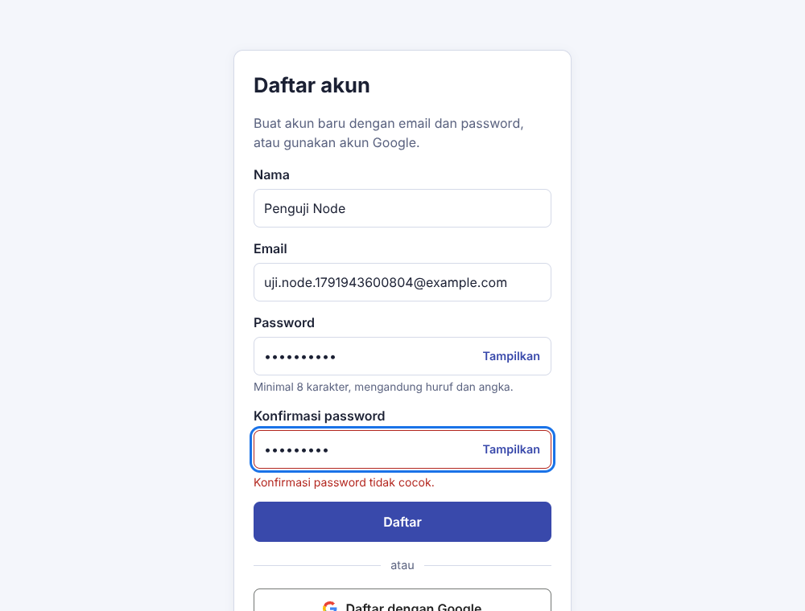
Gambar 3. Password dan konfirmasi tidak cocok pada register Node.js: muncul "Konfirmasi password tidak cocok." [Emulator]
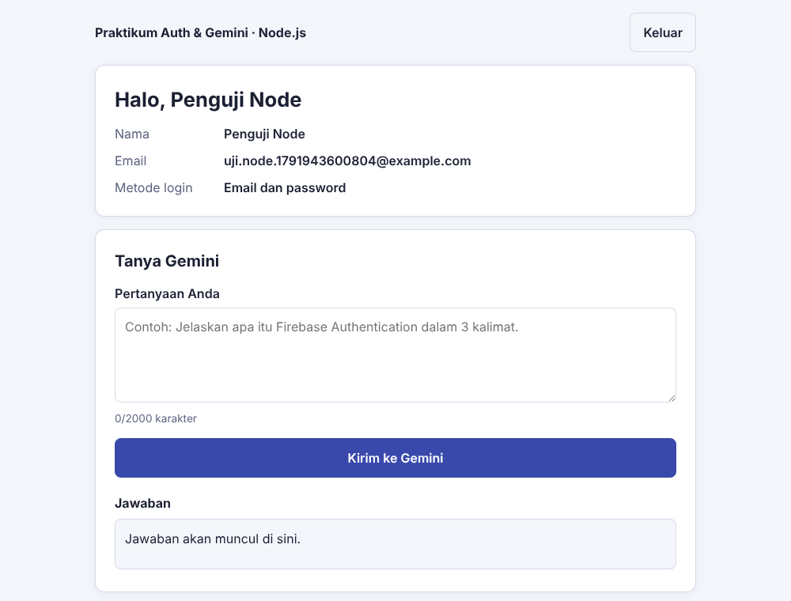
Gambar 4. Dashboard Node.js setelah register email/password: nama, email, metode login "Email dan password", form Tanya Gemini. [Emulator]
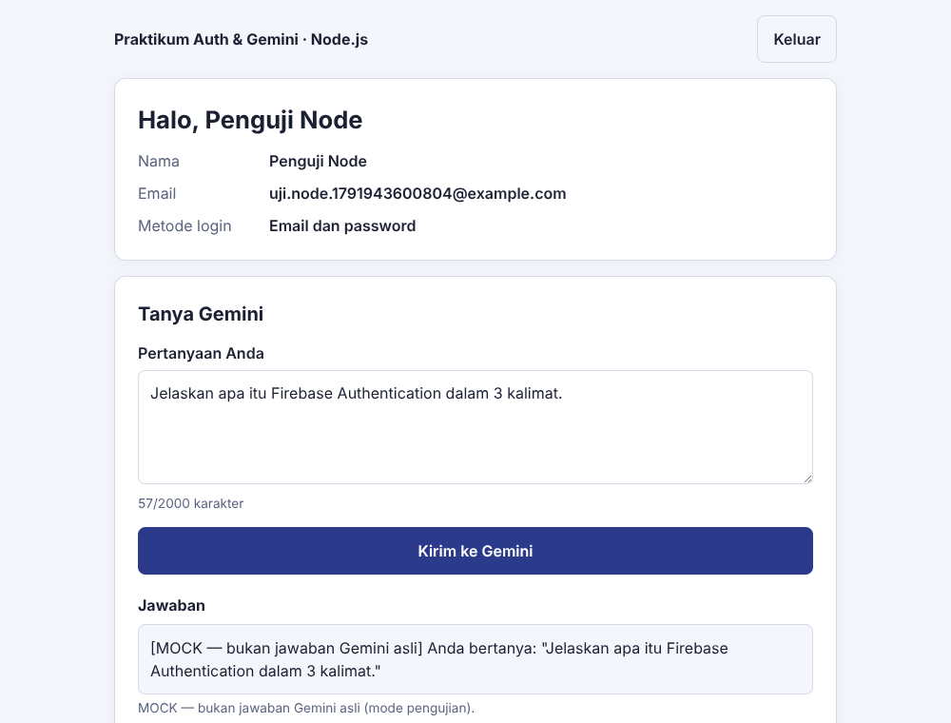
Gambar 5. Tanya Gemini pada Node.js. Jawaban ini MOCK (berlabel), BUKAN bukti Gemini nyata. [Mock]
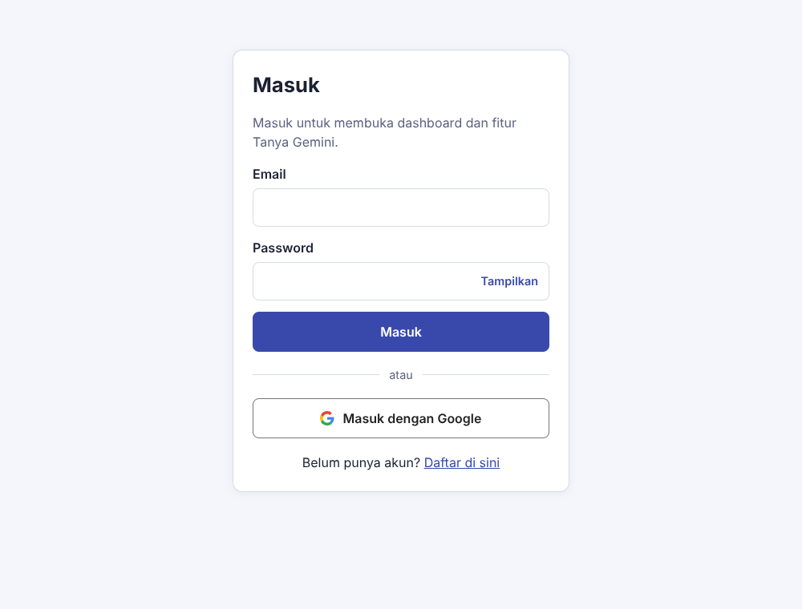
Gambar 6. Setelah logout, membuka /dashboard langsung dialihkan ke halaman login Node.js. [Emulator]
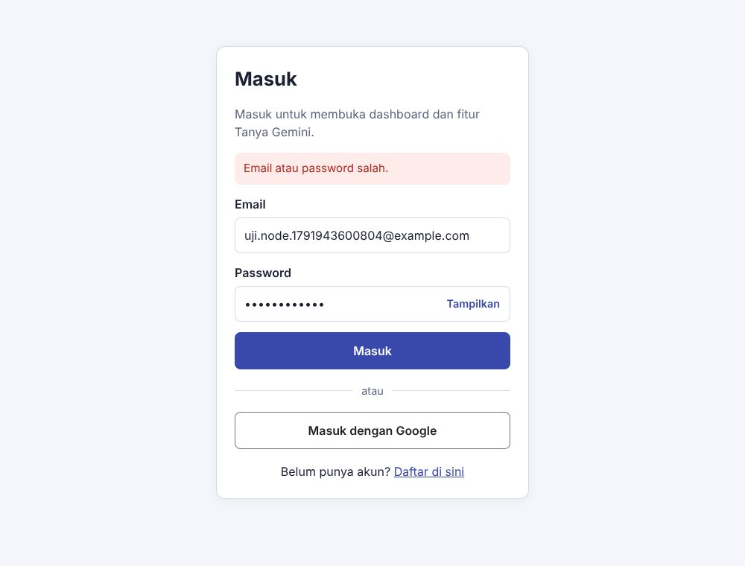
Gambar 7. Login Node.js dengan password salah: "Email atau password salah." [Emulator]
Gambar 8. Dashboard Node.js setelah login email/password yang benar. [Emulator]
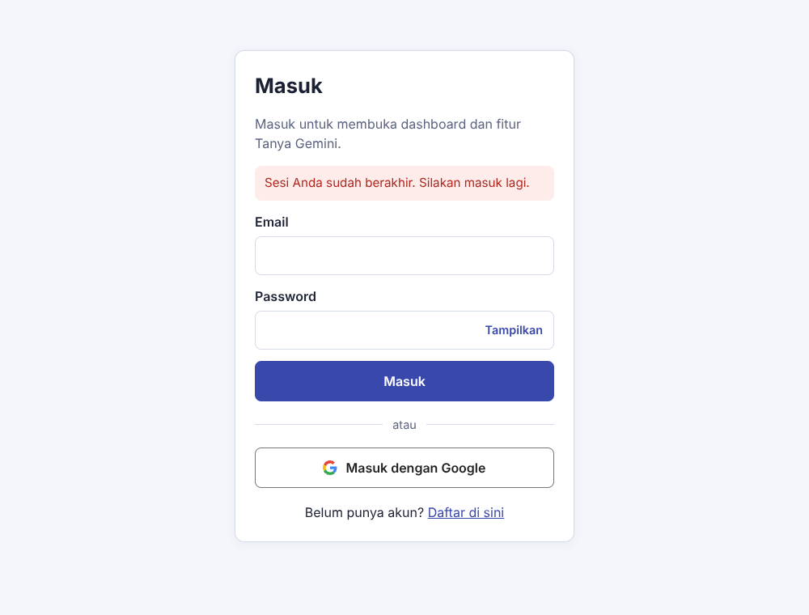
Gambar 9. Sesi hilang saat memakai Gemini: API membalas 401 dan pengguna dialihkan ke login dengan pesan sesi berakhir. [Emulator]
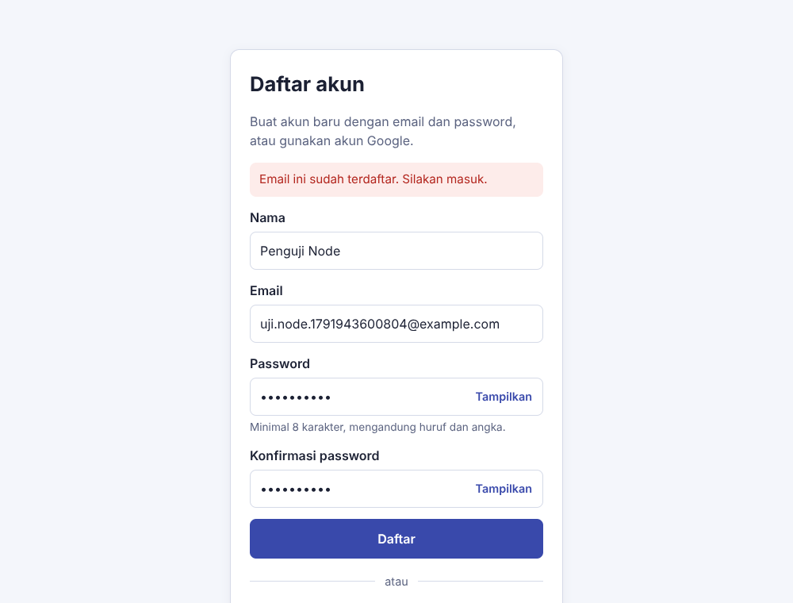
Gambar 10. Register Node.js dengan email yang sudah dipakai: "Email ini sudah terdaftar. Silakan masuk." [Emulator]
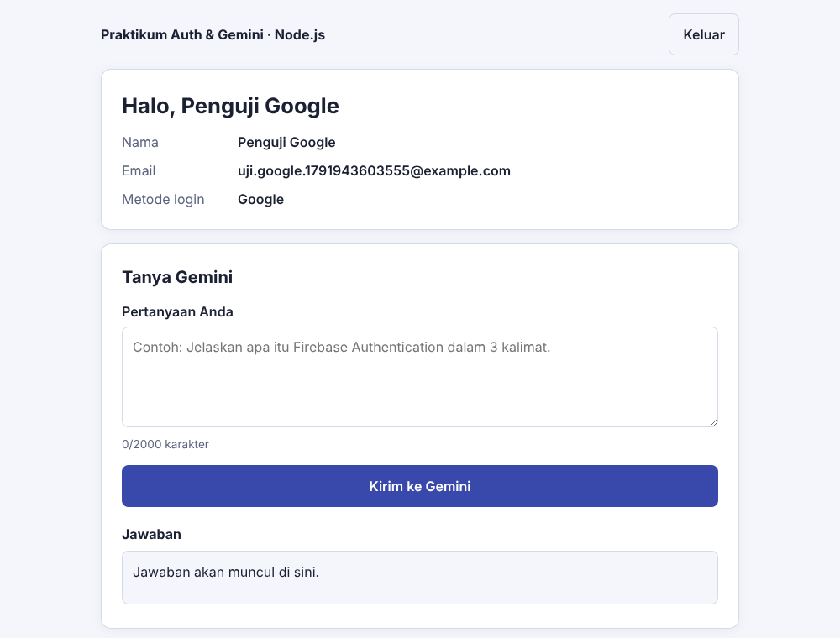
Gambar 11. Dashboard Node.js untuk pengguna dengan provider google.com. Ini kredensial IdP tiruan emulator, BUKAN login Google nyata. [Emulator]

10.2 Website Flutter Web
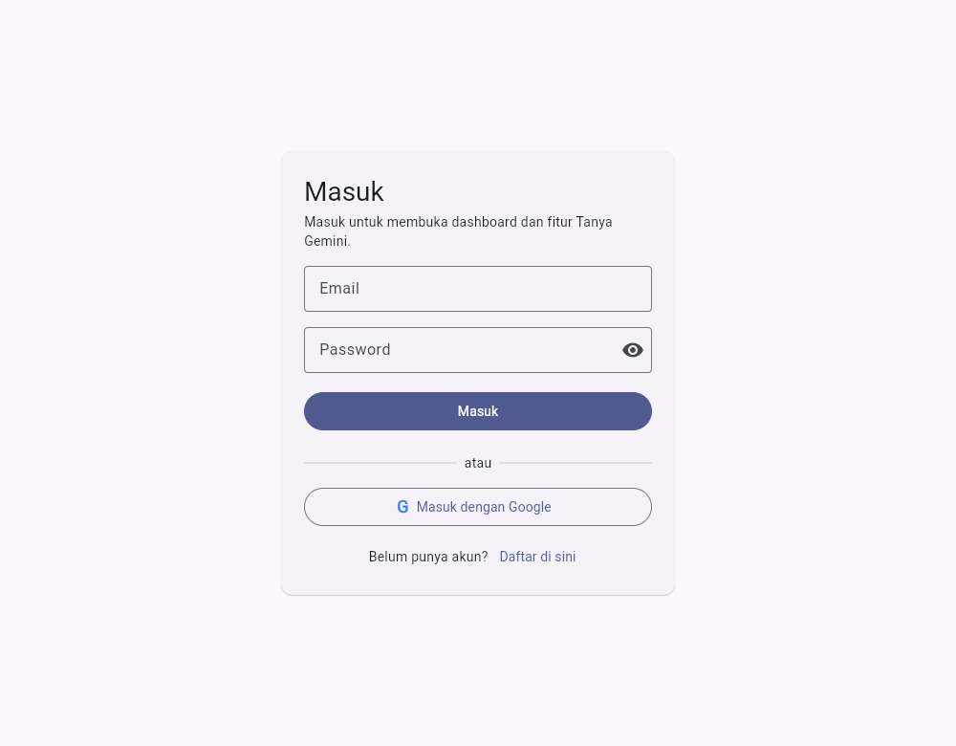
Gambar 12. Halaman login Flutter Web. Pita merah di bawah adalah penanda bawaan Firebase bahwa Auth Emulator aktif. [Emulator]
Gambar 13. Mengakses /#/dashboard tanpa login di Flutter Web: yang tampil tetap halaman login (AuthGate). [Emulator]
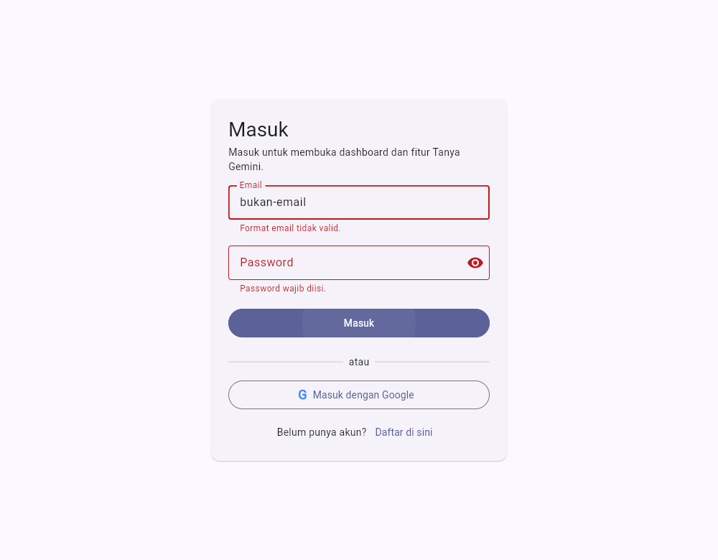
Gambar 14. Validasi login Flutter Web: email kosong/tidak valid dan password kosong. [Emulator]
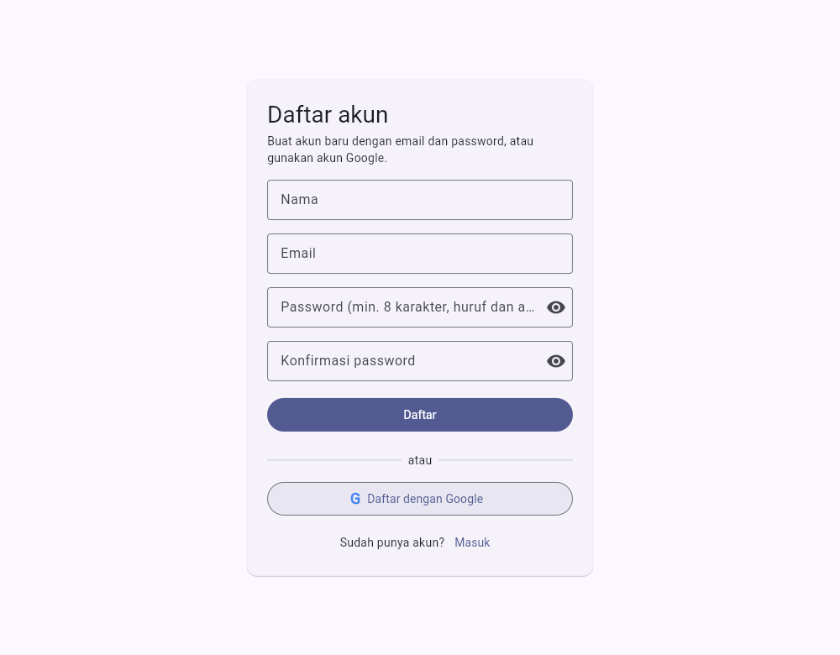
Gambar 15. Halaman register Flutter Web. [Emulator]
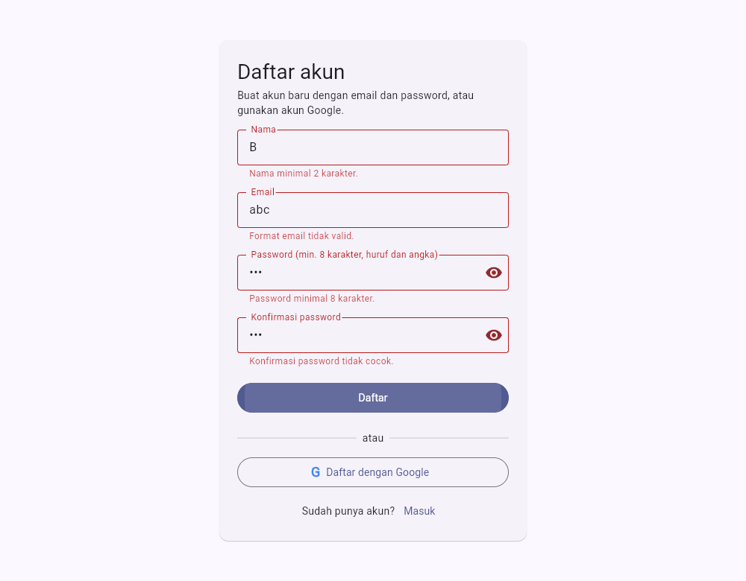
Gambar 16. Validasi register Flutter Web: nama pendek, email tidak valid, password lemah, konfirmasi tidak cocok. [Emulator]
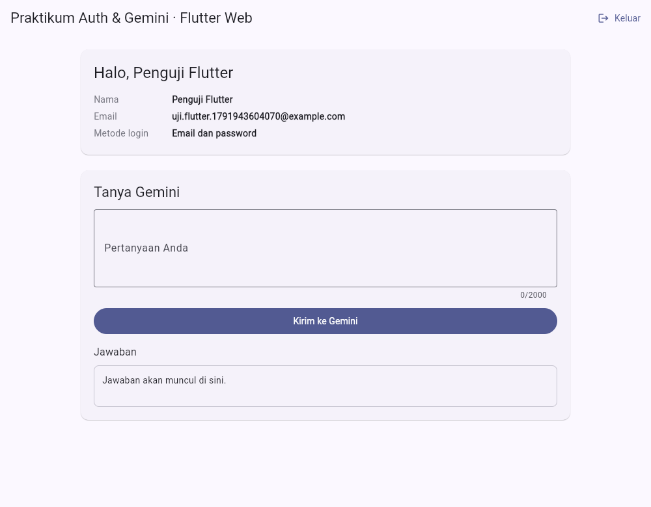
Gambar 17. Dashboard Flutter Web setelah register email/password. [Emulator]
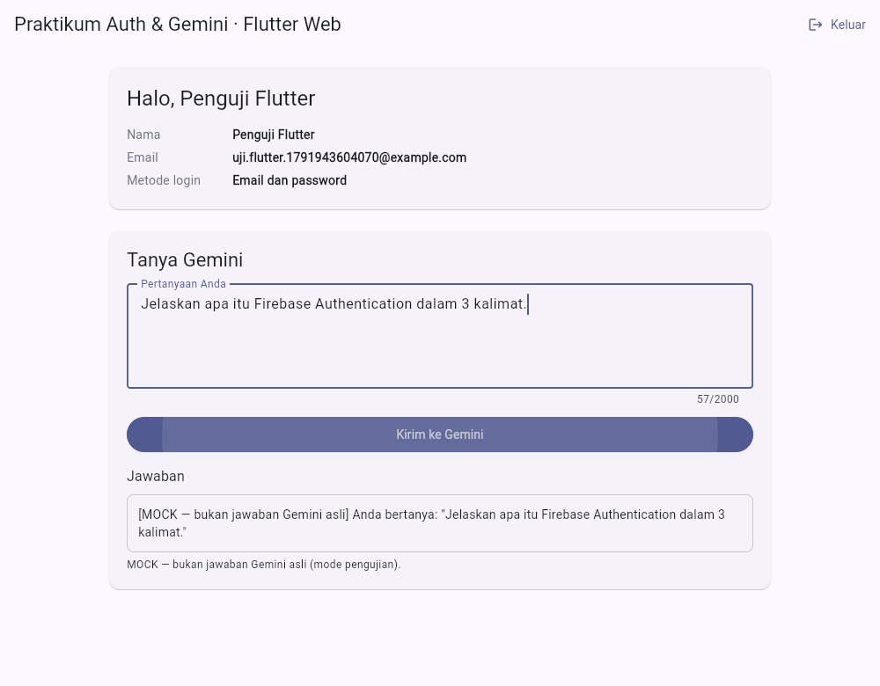
Gambar 18. Tanya Gemini pada Flutter Web melalui backend Node.js (Bearer token). Jawaban MOCK, BUKAN Gemini nyata. [Mock]
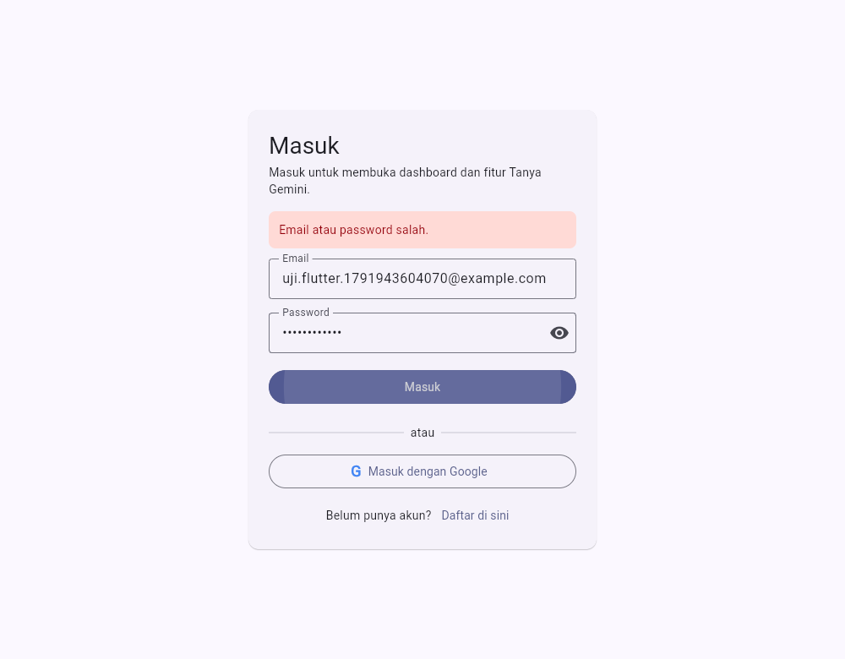
Gambar 19. Login Flutter Web dengan password salah. [Emulator]
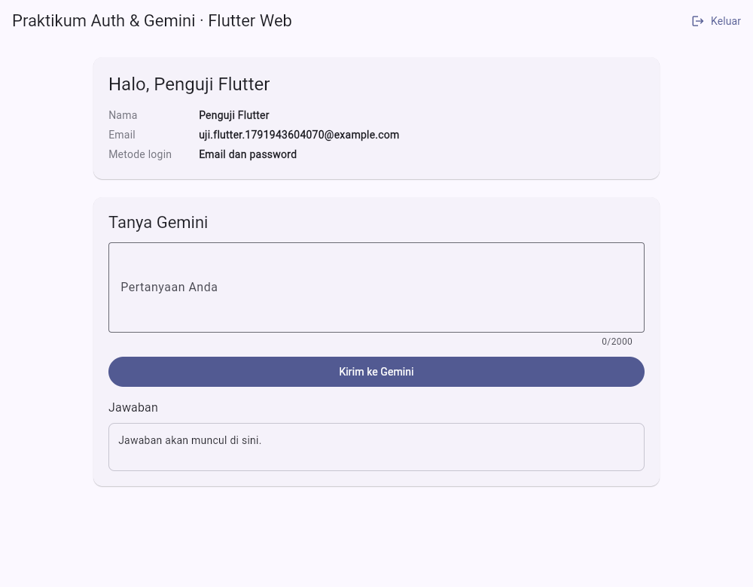
Gambar 20. Dashboard Flutter Web setelah login email/password. [Emulator]
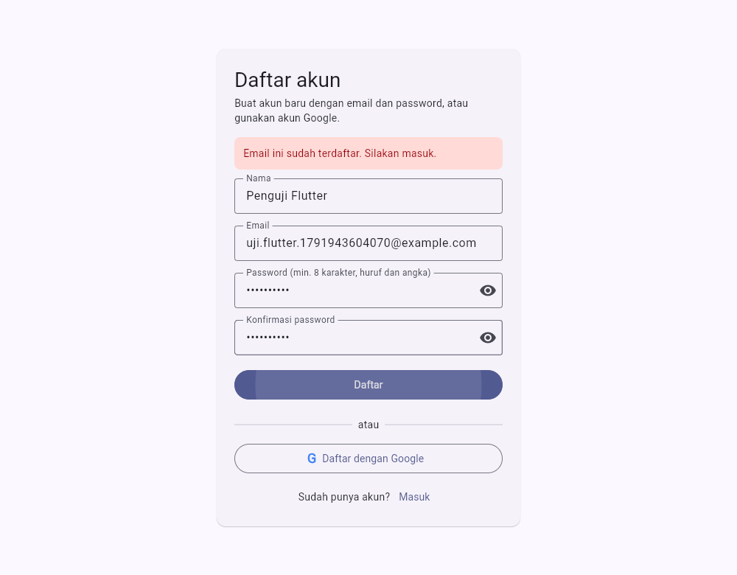
Gambar 21. Register Flutter Web dengan email yang sudah dipakai. [Emulator]
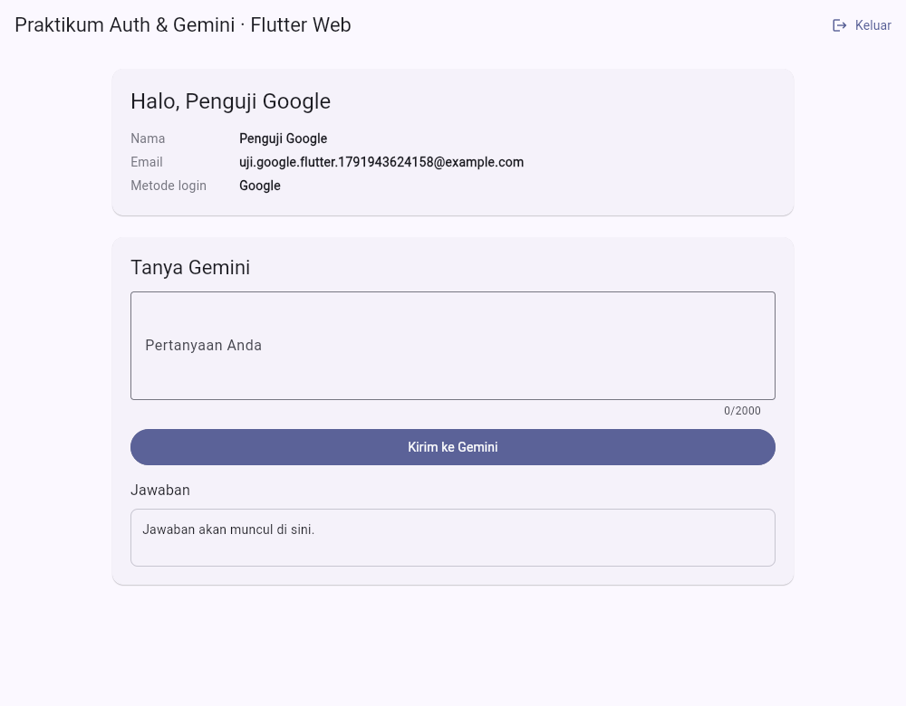
Gambar 22. Dashboard Flutter Web untuk provider google.com. Kredensial IdP tiruan emulator, BUKAN login Google nyata. [Emulator]

10.3 Bukti konsol dan emulator
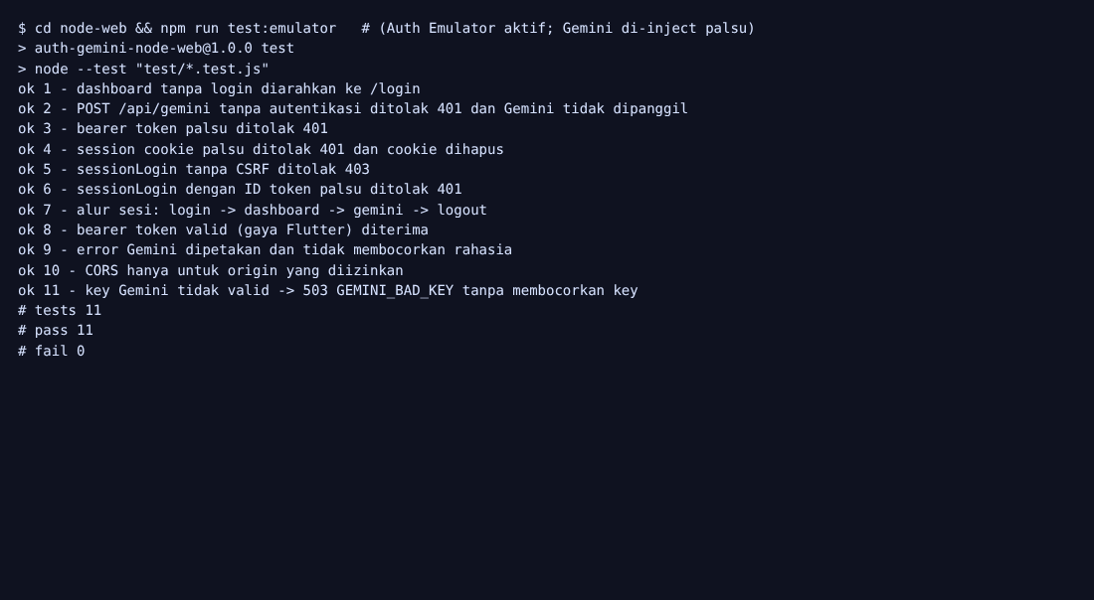
Gambar 23. Hasil npm test backend (11 tes): autentikasi, CSRF, sesi, CORS, pemetaan error Gemini, dan panggilan ke Gemini API nyata dengan key palsu. [Konsol]
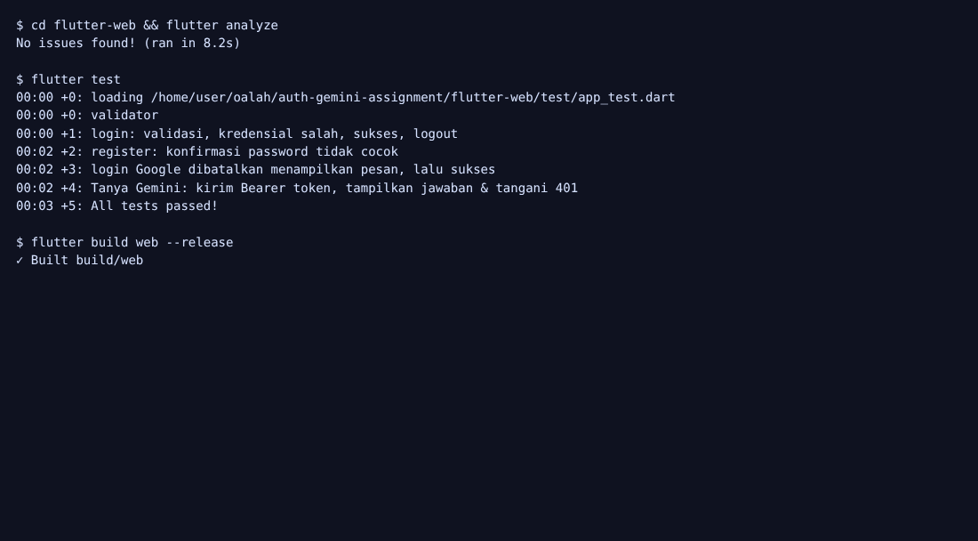
Gambar 24. flutter analyze, flutter test (5 tes unit+widget), dan flutter build web. [Konsol]
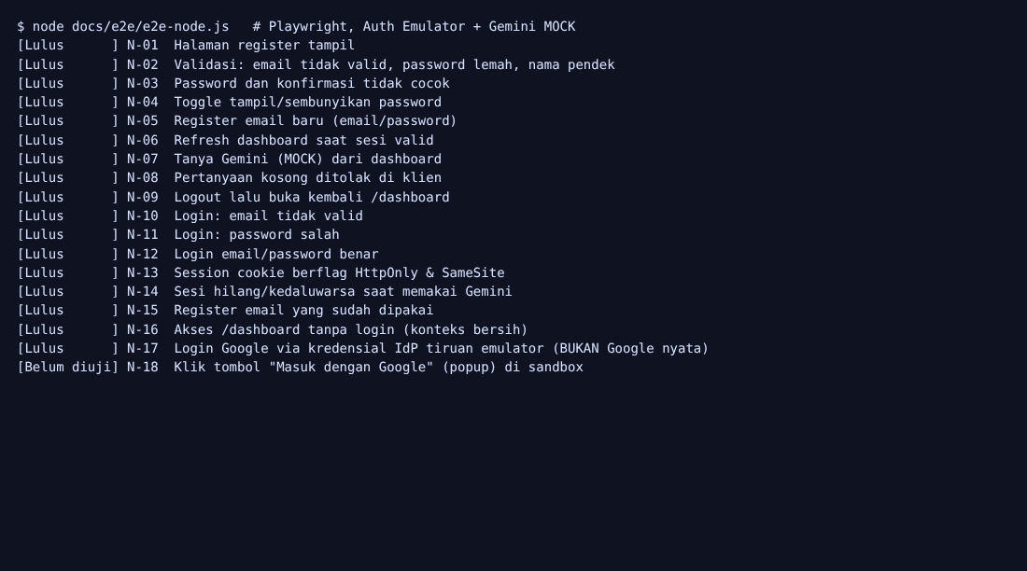
Gambar 25. Ringkasan skenario E2E website Node.js. [Konsol]
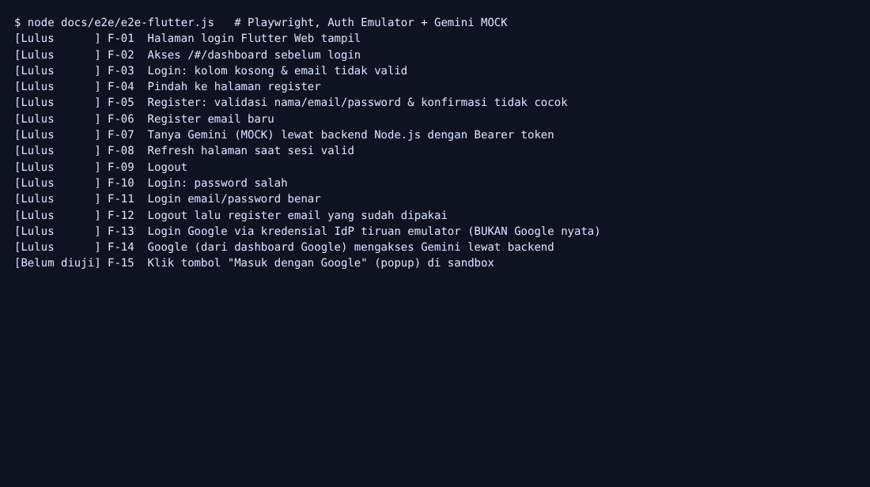
Gambar 26. Ringkasan skenario E2E Flutter Web. [Konsol]
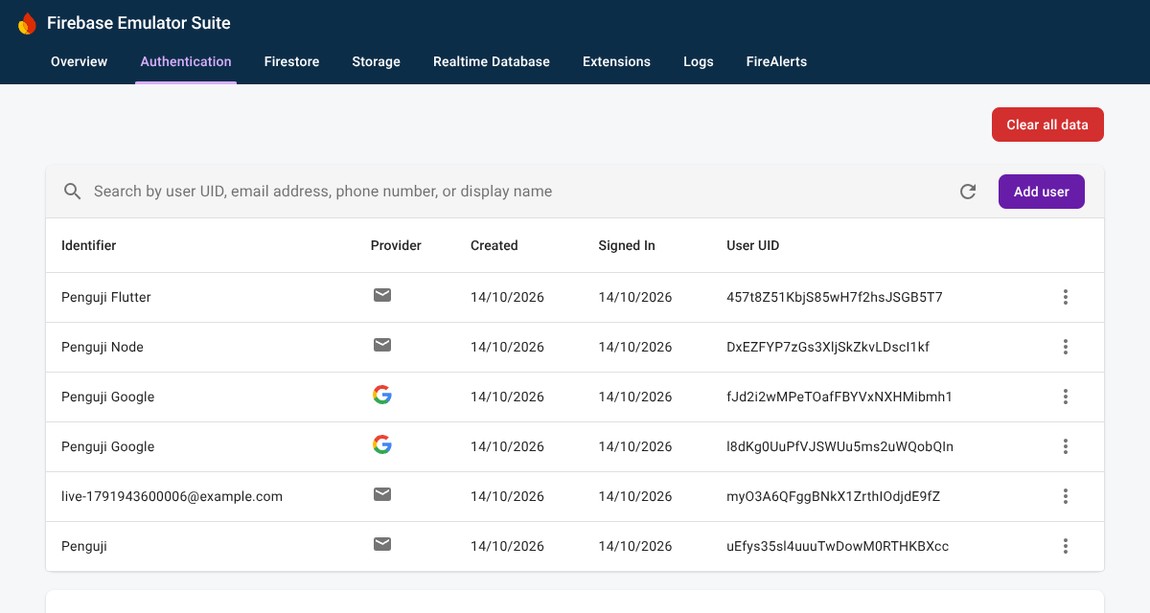
Gambar 27. Daftar pengguna uji pada Firebase Auth Emulator UI (ikon surat = email/password, ikon G = provider Google tiruan). Ini bukan Firebase Console. [Emulator]

10.4 Bukti yang belum dapat diambil
BUKTI BELUM TERSEDIA — Dashboard setelah login Google NYATA — Node.js
• Aktifkan provider Google, jalankan Node.js, klik "Masuk dengan Google" dengan akun uji, tangkap dashboard.
[Tempel screenshot asli di sini setelah langkah dilakukan]

BUKTI BELUM TERSEDIA — Dashboard setelah login Google NYATA — Flutter Web
• Sama seperti di atas pada http://localhost:8080.
[Tempel screenshot asli di sini setelah langkah dilakukan]

BUKTI BELUM TERSEDIA — Jawaban Gemini NYATA — Node.js dan Flutter Web
• Setelah GEMINI_API_KEY valid, ajukan pertanyaan di kedua dashboard; tangkap jawabannya (tanpa key).
[Tempel screenshot asli di sini setelah langkah dilakukan]

BUKTI BELUM TERSEDIA — Pembatalan popup Google NYATA
• Klik tombol Google lalu tutup popup; tangkap pesan "Login Google dibatalkan..." pada kedua website.
[Tempel screenshot asli di sini setelah langkah dilakukan]

11. Tabel Pengujian
Status: Lulus (diuji dan sesuai), Gagal, Belum diuji. Kolom "Lingkungan" menunjukkan dasar bukti. Keberhasilan di emulator tidak membuktikan Google Sign-In nyata berhasil.

11.1 Tes backend (node:test + supertest, Auth Emulator)
ID | Skenario | Hasil diharapkan | Hasil aktual | Status | Bukti
B-01 | dashboard tanpa login diarahkan ke /login | 302 ke /login | Sesuai | Lulus | Gambar 23
B-02 | POST /api/gemini tanpa autentikasi ditolak 401 dan Gemini tidak dipanggil | 401, Gemini tidak dipanggil | Sesuai | Lulus | Gambar 23
B-03 | bearer token palsu ditolak 401 | 401 TOKEN_INVALID | Sesuai | Lulus | Gambar 23
B-04 | session cookie palsu ditolak 401 dan cookie dihapus | 401 dan cookie dihapus | Sesuai | Lulus | Gambar 23
B-05 | sessionLogin tanpa CSRF ditolak 403 | 403 CSRF_INVALID | Sesuai | Lulus | Gambar 23
B-06 | sessionLogin dengan ID token palsu ditolak 401 | 401 | Sesuai | Lulus | Gambar 23
B-07 | alur sesi: login -> dashboard -> gemini -> logout | Cookie HttpOnly+SameSite=Lax; dashboard 200; prompt kosong/panjang ditolak 400; jawaban 200; logout menghapus cookie | Sesuai | Lulus | Gambar 23
B-08 | bearer token valid (gaya Flutter) diterima | 200 dan /api/me berisi email + provider password | Sesuai | Lulus | Gambar 23
B-09 | error Gemini dipetakan dan tidak membocorkan rahasia | Kode 503/429/504/502 sesuai; string rahasia tidak ada di respons | Sesuai | Lulus | Gambar 23
B-10 | CORS hanya untuk origin yang diizinkan | Origin terdaftar diizinkan; origin lain tanpa header CORS | Sesuai | Lulus | Gambar 23
B-11 | key Gemini tidak valid -> 503 GEMINI_BAD_KEY tanpa membocorkan key | Panggilan ke Gemini API NYATA dengan key palsu → 503 GEMINI_BAD_KEY, key tidak bocor | Sesuai | Lulus | Gambar 23

11.2 E2E website Node.js (browser, Auth Emulator + Gemini mock)
ID | Skenario | Hasil diharapkan | Hasil aktual | Status | Bukti
N-01 | Halaman register tampil | Form nama, email, password, konfirmasi, tombol Daftar & Google | Sesuai harapan | Lulus | Gambar 1
N-02 | Validasi: email tidak valid, password lemah, nama pendek | Pesan error per kolom, tidak ada request ke Firebase | Sesuai harapan | Lulus | Gambar 2
N-03 | Password dan konfirmasi tidak cocok | Pesan "Konfirmasi password tidak cocok." | Sesuai harapan | Lulus | Gambar 3
N-04 | Toggle tampil/sembunyikan password | Tipe input berubah text <-> password | Sesuai harapan | Lulus | Log E2E (Gambar 25/26)
N-05 | Register email baru (email/password) | Akun dibuat, diarahkan ke /dashboard dengan nama & email | Sesuai harapan | Lulus | Gambar 4
N-06 | Refresh dashboard saat sesi valid | Tetap di dashboard | Sesuai harapan | Lulus | Log E2E (Gambar 25/26)
N-07 | Tanya Gemini (MOCK) dari dashboard | Jawaban muncul; berlabel MOCK karena bukan Gemini asli | Jawaban MOCK tampil (BUKAN bukti Gemini nyata) | Lulus | Gambar 5
N-08 | Pertanyaan kosong ditolak di klien | Pesan "Pertanyaan tidak boleh kosong." | Sesuai harapan | Lulus | Log E2E (Gambar 25/26)
N-09 | Logout lalu buka kembali /dashboard | Diarahkan ke /login | Sesuai harapan | Lulus | Gambar 6
N-10 | Login: email tidak valid | Pesan format email tidak valid | Sesuai harapan | Lulus | Log E2E (Gambar 25/26)
N-11 | Login: password salah | Alert "Email atau password salah." | Sesuai harapan | Lulus | Gambar 7
N-12 | Login email/password benar | Masuk ke dashboard | Sesuai harapan | Lulus | Gambar 8
N-13 | Session cookie berflag HttpOnly & SameSite | Cookie __session HttpOnly, SameSite=Lax; tidak terbaca oleh JavaScript | httpOnly=true, sameSite=Lax, secure=false (Secure aktif hanya di NODE_ENV=production/HTTPS) | Lulus | Log E2E (Gambar 25/26)
N-14 | Sesi hilang/kedaluwarsa saat memakai Gemini | API 401 -> diarahkan ke /login?expired=1 dengan pesan sesi berakhir | Sesuai harapan | Lulus | Gambar 9
N-15 | Register email yang sudah dipakai | Pesan "Email ini sudah terdaftar. Silakan masuk." | Sesuai harapan | Lulus | Gambar 10
N-16 | Akses /dashboard tanpa login (konteks bersih) | 302 ke /login | /dashboard -> 302 /login; POST /api/gemini -> 401 | Lulus | Log E2E (Gambar 25/26)
N-17 | Login Google via kredensial IdP tiruan emulator (BUKAN Google nyata) | Dashboard menampilkan metode login "Google" | Provider "Google" tampil (jalur emulator, bukan OAuth Google asli) | Lulus | Gambar 11
N-18 | Klik tombol "Masuk dengan Google" (popup) di sandbox | Popup Google asli | Belum diuji: popup Google asli tidak dapat dibuka (apis.google.com diblokir) — perlu uji manual. | Belum diuji | Log E2E (Gambar 25/26)

11.3 E2E Flutter Web (browser, Auth Emulator + backend Node.js + Gemini mock)
ID | Skenario | Hasil diharapkan | Hasil aktual | Status | Bukti
F-01 | Halaman login Flutter Web tampil | Email, password, Masuk, Masuk dengan Google, tautan Daftar | Sesuai harapan | Lulus | Gambar 12
F-02 | Akses /#/dashboard sebelum login | AuthGate menampilkan halaman login, bukan dashboard | Sesuai harapan | Lulus | Gambar 13
F-03 | Login: kolom kosong & email tidak valid | Pesan validasi per kolom | Sesuai harapan | Lulus | Gambar 14
F-04 | Pindah ke halaman register | Form Nama, Email, Password, Konfirmasi, Daftar, Google | Sesuai harapan | Lulus | Gambar 15
F-05 | Register: validasi nama/email/password & konfirmasi tidak cocok | Pesan error muncul | Sesuai harapan | Lulus | Gambar 16
F-06 | Register email baru | Akun dibuat dan dashboard tampil dengan nama & email | Sesuai harapan | Lulus | Gambar 17
F-07 | Tanya Gemini (MOCK) lewat backend Node.js dengan Bearer token | Jawaban MOCK tampil | Jawaban MOCK tampil (BUKAN bukti Gemini nyata) | Lulus | Gambar 18
F-08 | Refresh halaman saat sesi valid | Tetap di dashboard | Sesuai harapan | Lulus | Log E2E (Gambar 25/26)
F-09 | Logout | Kembali ke halaman login | Sesuai harapan | Lulus | Log E2E (Gambar 25/26)
F-10 | Login: password salah | Pesan "Email atau password salah." | Sesuai harapan | Lulus | Gambar 19
F-11 | Login email/password benar | Dashboard tampil | Sesuai harapan | Lulus | Gambar 20
F-12 | Logout lalu register email yang sudah dipakai | Pesan "Email ini sudah terdaftar." | Sesuai harapan | Lulus | Gambar 21
F-13 | Login Google via kredensial IdP tiruan emulator (BUKAN Google nyata) | Dashboard menampilkan metode login "Google" | Provider "Google" tampil (jalur emulator, bukan OAuth Google asli) | Lulus | Gambar 22
F-14 | Google (dari dashboard Google) mengakses Gemini lewat backend | Jawaban MOCK tampil | Sesuai harapan | Lulus | Log E2E (Gambar 25/26)
F-15 | Klik tombol "Masuk dengan Google" (popup) di sandbox | Popup Google asli | Belum diuji: popup Google asli tidak dapat dibuka (apis.google.com diblokir) — perlu uji manual. | Belum diuji | Log E2E (Gambar 25/26)

11.4 Tes unit dan widget Flutter (repository/HTTP palsu)
ID | Skenario | Status | Bukti
W-01 | validator | Lulus | Gambar 24
W-02 | login: validasi, kredensial salah, sukses, logout | Lulus | Gambar 24
W-03 | register: konfirmasi password tidak cocok | Lulus | Gambar 24
W-04 | login Google dibatalkan menampilkan pesan, lalu sukses | Lulus | Gambar 24
W-05 | Tanya Gemini: kirim Bearer token, tampilkan jawaban & tangani 401 | Lulus | Gambar 24

11.5 Skenario yang belum diuji (butuh akun/konfigurasi nyata)
ID | Skenario | Hasil diharapkan | Hasil aktual | Status | Bukti
R-01 | Provider Email/Password & Google aktif di Firebase Console | Layar provider menunjukkan Enabled | Belum dilakukan | Belum diuji | -
R-02 | Daftar pengguna uji di Firebase Console | Pengguna uji tampil | Hanya Emulator UI (Gambar 27) | Belum diuji | -
R-03 | Pembuatan API key di Google AI Studio | Key terbuat (nilai disamarkan) | Belum dilakukan | Belum diuji | -
R-04 | Jawaban Gemini NYATA di Node.js | Jawaban model asli | Belum dilakukan (hanya MOCK) | Belum diuji | -
R-05 | Jawaban Gemini NYATA di Flutter Web | Jawaban model asli | Belum dilakukan (hanya MOCK) | Belum diuji | -
R-06 | Login Google NYATA (popup OAuth) di Node.js | Dashboard, metode Google | Belum dilakukan | Belum diuji | -
R-07 | Login Google NYATA (popup OAuth) di Flutter Web | Dashboard, metode Google | Belum dilakukan | Belum diuji | -
R-08 | Pembatalan popup Google NYATA di kedua website | Pesan pembatalan | Logika pesan hanya diuji dengan repository palsu (W-04) | Belum diuji | -
R-09 | Sesi benar-benar kedaluwarsa karena waktu (cookie/ID token) | Diarahkan ke login dengan pesan | Disimulasikan dengan menghapus cookie (N-14) dan 401 palsu (W-05) | Belum diuji | -
R-10 | Timeout dan kuota habis dari Gemini NYATA | 504 / 429 | Hanya pemetaan error (B-09) | Belum diuji | -
R-11 | Cookie Secure pada HTTPS production | Flag Secure aktif | Belum dideploy (N-13 hanya di HTTP lokal) | Belum diuji | -

12. Kendala Nyata dan Penyelesaiannya
No | Kendala (benar-benar terjadi) | Penyelesaian
1 | Lingkungan pengembangan memblokir aistudio.google.com, console.firebase.google.com, apis.google.com, dan tidak punya login Google. | Proyek Firebase, key AI Studio, dan login Google nyata ditandai belum dilakukan; pengujian memakai Auth Emulator dan mock; langkah nyata didokumentasikan.
2 | Situs dokumentasi resmi (ai.google.dev, firebase.google.com) tidak dapat dibuka langsung. | Versi paket diperiksa dari registry npm/pub.dev; informasi SDK/model dari hasil pencarian. Nama model Gemini belum diverifikasi → dibuat konfigurabel (GEMINI_MODEL).
3 | firebase-admin 14 memakai API modular; admin.apps tidak ada (TypeError saat tes pertama). | Inisialisasi diganti ke firebase-admin/app (initializeApp, getApps) dan firebase-admin/auth.
4 | csurf sudah diarsipkan (tidak dipelihara). | Dibuat perlindungan CSRF sendiri (token acak di cookie HttpOnly + meta + header, perbandingan timing-safe) dan diuji.
5 | Flutter: RenderFlex overflowed by 100 pixels pada baris "Belum punya akun?" (rawan di layar sempit). | Baris diganti Wrap; tes widget diulang hingga lulus.
6 | Skrip E2E menyuntikkan JS gagal karena CSP aplikasi memblokir skrip inline. | CSP tetap ketat; hanya konteks uji tertentu memakai bypassCSP di Playwright.
7 | Popup Google tidak bisa dibuka: SDK Firebase memuat apis.google.com/js/api.js (diblokir). | Dicatat sebagai Belum diuji; untuk dashboard Google dipakai kredensial IdP tiruan emulator dan diberi label jelas.
8 | Flutter Web tidak tampil di headless Chromium: SDK JS Firebase dimuat dari gstatic.com (diblokir) dan locale kosong menimbulkan "Incorrect locale information provided". | Skrip E2E menyajikan SDK firebase@12.19.0 dari paket npm lewat page.route (kode aplikasi tidak diubah) dan memakai locale: id-ID.
9 | Mode emulator: saat halaman di-refresh, SDK memulihkan sesi dengan menembak endpoint produksi sebelum useAuthEmulator tersambung, sehingga sesi hilang. | Hanya memengaruhi mode emulator. Pada pengujian, shim SDK menyambungkan emulator saat instance Auth dibuat; uji refresh lulus (F-08). Perilaku di Firebase nyata belum diuji.
10 | Pengujian Flutter Web (CanvasKit) sulit: teks ada di aria-label pohon semantik dan fill() tidak andal pada field berisi. | Pembaca teks memeriksa aria-label/textContent; pengisian field memverifikasi nilai <input> aktif dan mengulang bila tidak cocok.

13. Kesimpulan dan Keterbatasan
Dua website (Node.js dan Flutter Web) dengan register, login email/password, login Google, dashboard terproteksi, logout, dan fitur Tanya Gemini telah dibangun. Autentikasi dikelola Firebase; backend Node.js memverifikasi identitas (session cookie untuk website Node.js, Bearer ID token untuk Flutter) sebelum memanggil Gemini, dan API key hanya berada di server. Seluruh tes otomatis dan skenario E2E yang dapat dijalankan di lingkungan ini lulus.
Keterbatasan yang masih ada:
- Belum ada proyek Firebase nyata, key AI Studio nyata, jawaban Gemini nyata, dan login Google nyata (lihat Bab 11.5 untuk daftar bukti yang kurang).
- Nama model Gemini default (gemini-3.5-flash) belum diverifikasi terhadap akun; sesuaikan GEMINI_MODEL.
- Logout hanya menghapus cookie di browser; sesi tidak dicabut di server (revokeRefreshTokens sengaja tidak dipakai karena akan ikut mengeluarkan sesi Flutter pengguna yang sama). Cookie yang tercuri tetap valid sampai kedaluwarsa (maks. SESSION_MAX_DAYS).
- Jika backend berada di balik reverse proxy HTTPS, perlu app.set("trust proxy", ...) dan NODE_ENV=production agar flag Secure bekerja.
- Verifikasi email tidak diwajibkan; belum ada fitur reset password.
- Rate limit disimpan di memori proses (tidak terbagi antar-instans).
- Dokumen ini berformat .docx, bukan Google Docs asli.

14. Referensi Dokumentasi Resmi
Catatan: situs di bawah tidak dapat dibuka langsung dari lingkungan pengembangan; tautan dicantumkan sebagai rujukan yang perlu Anda periksa kembali.
- Firebase — Manage session cookies: https://firebase.google.com/docs/auth/admin/manage-cookies
- Firebase — Flutter setup: https://firebase.google.com/docs/flutter/setup
- Firebase — Autentikasi federasi (Google) di Flutter: https://firebase.google.com/docs/auth/flutter/federated-auth
- Firebase — Auth Emulator: https://firebase.google.com/docs/emulator-suite/connect_auth
- Gemini API — API keys: https://ai.google.dev/gemini-api/docs/api-key
- Gemini API — Getting started / quickstart: https://ai.google.dev/gemini-api/docs/get-started
- Paket: https://www.npmjs.com/package/@google/genai · https://www.npmjs.com/package/firebase-admin · https://pub.dev/packages/firebase_auth

